力與加速度（三）
- 質量為2公斤的物體，沿直線移動，其速度對時間的關係如圖所示，下列何者可表示此物體受力的情形？
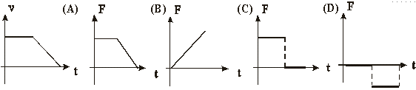 解答 D
- 用彈簧繫一物體，在光滑水平面上由靜止而運動，當彈簧伸長量漸漸減少時，此物 (A) 速度漸漸減小 (B) 速度仍漸漸增大 (C) 加速度漸漸減小 (D) 加速度漸漸增大 (E) 等速運動。 BC
- 沿一曲線作等加速度運動的物體，物理量會發生改變的有 (A)速率 (B)運動方向 (C)切線加速度 (D)向心加速度 (E)所受的淨力。 解答 ABCD
- 若物體所受淨力為定力時，則物體 (A)可能會發生轉動 (B)其速度與力同向 (C)速度變化量必與力作用的時間成正比 (D)速度變化率與力同方向 (E)外力與加速度之比值恆為定值。
解答 ACDE
解析 (A)若力不共點，則可能。
(B)無關，故不一定。
(C)由＝Δ＝mΔ＝．Δt，得知Δv∝Δt。
(D)由(C)可知，Δ、同向。
(E)F/a＝m為一定值。
- 下列哪一種運動，物體所受的淨力為定力 (A)彈簧的振動 (B)斜向拋射 (C)等速圓周運動 (D)行星繞日運動 (E)自由落體。 解答 BE
- 下列有關物體重量與質量之敘述，何者正確？ (A)所謂「重量」就是地球的引力大小 (B)物體之重量會隨地點而變，但質量則否 (C)物體不受外力作用，依然維持等速，是慣性使然 (D)重量是向量，而質量為純量 (E)質量雖與重量不同，但單位皆相同。
解答 BCD
解析 (A)重量為物體與地球之的引力。
(B)重量與當地之重力加速度有關。
(C)牛頓第一運動定律。
(E)單位不同，重量為kgw或N，質量為kg。
- 一質量一定的物體受定力作用，則 (A)必作等加速度運動 (B)必沿直線運動 (C)速度恆與力同向 (D)在相同時間間隔內速度變化量皆相同 (E)在相同時間間隔內位移皆相同。
解答 AD
解析 (A)牛頓第二定律。
(B)，(C)速度可不與力同向，則物體不為直線運動。
(D)此為等加速度運動Δv＝a×Δt。
(E)位移可變大，亦可變小，不一定相同。
- 一作直線運動的物體，其速度由＋10米／秒增加為＋20米／秒的過程中，有哪些可能性？ (A)加速度為定值 (B)加速度值漸減 (C)加速度漸增 (D)速度變化時間愈短，作用力愈小 (E)加速度與運動方向相反。
解答 ABC
解析 (D)速度變化時間愈短，作用力愈大。(Δv＝a×t)。
(E)加速度與速同向，因為v₂＞v₁。
選(A)(B)(C)。
- 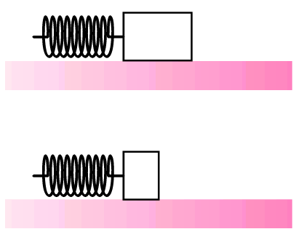
解答 B
- 一人在車廂中以10m/s之初速垂直拋起一沙包，設此車廂以10m/s作等速度運動，若不考慮空氣阻力，則 (A)車上的觀察者見沙包的運動軌跡為直線 (B)在地面上的觀察者見沙包的運動軌跡為拋物線 (C)沙包在空中運動的時間約為1秒 (D)地上的人見沙包以14m/s之速率落於拋物體的人手上 (E)車上的人見沙包以10m/s之速率落回拋物體的人手上。
解答 ABDE
解析 (A)垂直上升，又下降。
(B)看見水平速度v＝10 m/s，故為拋物線。
(C)應為2 sec。
(D)v＝≒14 (m/s)。
(E)本身有v＝10 m/s之水平速度，故看不到物體之水平速度。（水平之相對速度為零）。
- 小明在等加速度運動的火車上，相對於火車向上投出一球，則下列敘述何者正確？ (A)由地面觀察時，球在空中的運動軌跡為直線 (B)由地面觀察時，球在水平方向作等加速度運動 (C)由火車的觀點來看，球的運動軌跡為直線 (D)由火車的觀點來看，球作等加速度運動 (E)由火車的觀點來看，球在水平方向作等加速度運動。
解答 DE
- .
解答 C
解析 令台車質量為M，由牛頓第二運動定律
a＝、a＝
得M＝3m。
- 小華施力將物理課本鉛直向上舉起，其加速度為a；若小華施相同量值的力，使兩本物理課本以加速度鉛直上升時，則 (A)上升的加速度一定等於0.5a (B)上升的加速度一定大於a (C)上升的加速度一定等於a (D)上升的加速度一定小於0.5a (E)上升的加速度可以大於或等於或小於0.5a。
解答 D
解析 舉起1本書時F－mg＝ma，得F＝m(g＋a)舉起2本書時
F－2mg＝m(g＋a)－2mg＝2ma′，
得a′＝(a－g)。正確選項為(D)。
- 一質量為2.0公斤的物體，受力作用3秒，在此時間內，作用力由4牛頓均勻增加至8牛頓，則物體速度的變化量為何？ (A)3 (B)6 (C)9 (D)12 米／秒。
解答 C
解析 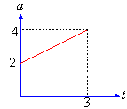
- 月球上的重力加速度為地球上的1/6，在月球上用慣性天秤、分析天秤（重力天秤）及彈簧秤秤同一物體，所量得之讀數分別為M₁、M₂、M₃，則M₁：M₂：M₃之比為 (A)6：6：1 (B)1：6：1 (C)6：1：1 (D)1：1：6。
解答 A
- 利用天秤測物體的質量時，下列敘述何者正確？ (A)利用物呈靜力平衡時，合力矩為零的原理 (B)在地球上和在火星上所得的數值皆相同 (C)在無重力的太空中，也可測得質量的大小 (D)在等加速度上升的電梯中所測得的質量，與電梯靜止時測得的質量相同 (E)在外太空中減速的火箭也能測得。
解答 ABDE
解析 (A)天平是利用重量對支點產生合力矩為零的原理。
(B)質量不隨地點而變。
(C)無重量，則不可測，但質量存在。
(D)(E)同(B)
- 下列運動何者加速度大小為定值？ (A)自由落體 (B)水平拋射運動 (C)斜向拋射運動 (D)等速率圓周運動 (E)簡諧運動。 解答 ABC
- 下列有關物體運動性質的敘述，何者正確？
(A)物體運動的速度愈快，所受的力也一定愈大。
(B)物體在運動中速度為零之瞬間，受力亦必為零。
(C)物體的速度方向可能與力量方向不同。
(D)物體有速度變化時，受力一定不是零。
解答 CD
- 若物體所受靜力為定力時，則物體
(A)可能發生轉動。
(B)速度變化量必與力作用的時間成正比。
(C)速度變化率與力同方向。
(D)外力與加速度之比值恆為定值。
解答 ABCD
- 當保齡球碰撞到球瓶時，保齡球的速度改變很少，而球瓶卻以大於保齡球的速度彈開，由這個事實表示保齡球與球瓶，何者具有較大的質量？
解析 慣性大者，加速度較小，因此知保齡球的慣性較球瓶為大。
- 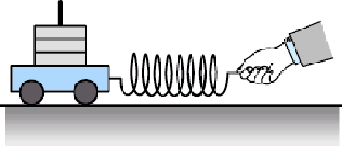
解析 合力等於總質量與加速度的乘積，此處合力即為彈力，但質量不是總質量（因為沒有計入滑車的質量），故而圖形未過原點。
- 一顆鉛球在地球上，受合力F作用時的加速度為a；若改在月球以相同的合力F作用於鉛球上時，其加速度為何？
解析 質量與地點無關，因此當合力也相同時，則加速度也必然一樣。

